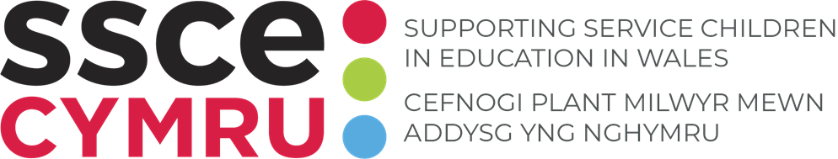
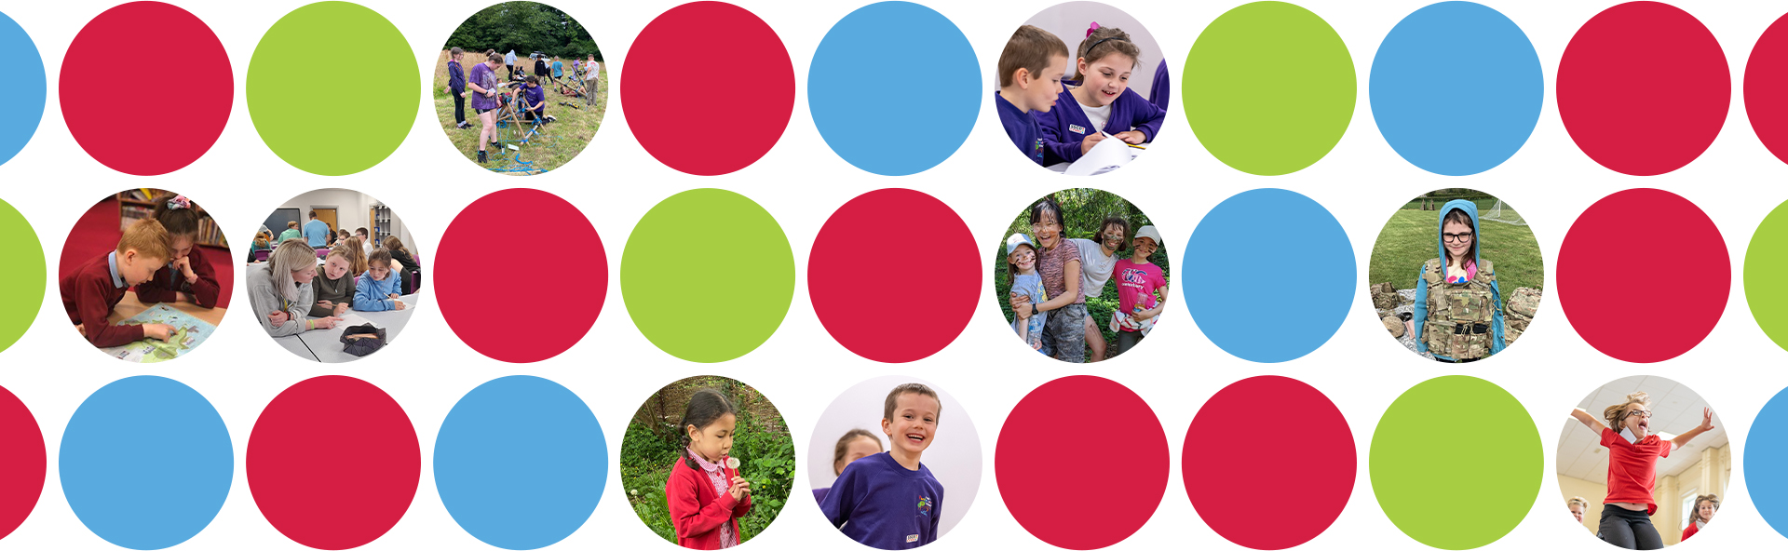
Cynllun Digwyddiad Addewid i Ddisgyblion y Lluoedd Arfog SSCE Cymru

Dull strwythuredig o gasglu lleisiau Plant y Lluoedd Arfog er mwyn medru creu Addewid i Ddisgyblion y Lluoedd Arfog Awdurdod Lleol

Trosolwg:
Nod y gweithdy canlynol yw casglu barn Plant y Lluoedd Arfog mewn ardal Awdurdod Lleol yng Nghymru, cael y disgyblion i fyfyrio ar sut mae eu hysgolion yn eu cefnogi a’u dathlu gan nodi beth arall y gellir ei wneud i wella’r gefnogaeth honno, yn enwedig yn ystod cyfnodau pontio ysgolion a thra mae eu rhieni i ffwrdd yn gwasanaethu. Y gobaith yw y bydd y canlyniadau yn cael eu defnyddio i greu Addewid Disgyblion y Lluoedd Arfog Awdurdod Lleol (gweler awgrymiadau ar ddiwedd y ddogfen hon). Diffiniad o Blant y Lluoedd Arfog yw’r un a fabwysiedir gan y Gynghrair Datblygu Plant Milwyr (SCiP), sydd trwy hynny’n ymgorffori plant cyn-filwyr.

Cwestiynau Allweddol: ‘A ddylai ysgolion drin Plant y Lluoedd Arfog yn wahanol i ddisgyblion eraill, ac os felly, pam a sut?’
Bydd yr atebion i’r cwestiwn hwn yn cael eu pennu trwy archwilio’r canlynol:
- Beth yw manteision ac anfanteision bod yn blentyn y Lluoedd Arfog?
- Beth mae ysgolion yn ei wneud yn dda i ddathlu a chefnogi Plant y Lluoedd Arfog?
- Beth fyddai’r profiad dysgu / ysgol delfrydol i sicrhau bod holl Blant y Lluoedd Arfog yn llwyddo ac yn hapus yn yr ysgol?
- Beth yw’r prif broblemau / heriau i Blant y Lluoedd Arfog mewn ysgolion a sut ellir mynd i’r afael â nhw?

Pwyntiau trefniadaeth:
- Cyfranogwyr targed - Plant y Lluoedd Arfog yn CA2 a CA3 (yn dibynnu ar aeddfedrwydd, efallai y gallai disgyblion hŷn CA1 elwa hefyd). Mae’n help cael meicroffon symudol.
- Mae’n gweithio orau gyda grwpiau oedran cymysg o gymysgedd o ysgolion gyda 4 - 8 plentyn ar bob bwrdd, gyda hwylusydd i bob un - byrddau crwn yn ddelfrydol.
- Gofod mawr gyda’r gallu i daflunio ar sgrin fawr - lleoliad allan o’r ysgol sydd orau (e.e. ystafell seminar fawr / canolfan gymunedol).
- Dylid sicrhau bod yr holl hwyluswyr wedi cael eu briffio’n dda - dylent fod yn gwbl ymwybodol o’r nodau a dylid eu hannog i gefnogi yn hytrach na darparu atebion arweiniol.
- Dylai’r hwyluswyr ar bob bwrdd fod yn staff nad ydynt yn gweithio gyda’r plant eu hunain fel arfer. Mae’n well defnyddio oedolyn arall, aelod o staff o ysgol arall neu fyfyriwr CA4/5 - awgrymir o brofiad blaenorol bod plant yn fwy tebygol o roi atebion y maent yn meddwl yr hoffai eu staff eu clywed.
- Mae cael lluniaeth wrth gyrraedd a bathodynnau enwau yn ychwanegu at ymdeimlad o ‘gynhadledd’ yn y gweithdy - mae disgyblion fel arfer yn ymateb yn aeddfed.
- Mae cael pwysigion o’r Lluoedd Arfog i ddweud ychydig eiriau ar ddechrau neu ddiwedd y gweithdy yn ychwanegu at ei bwysigrwydd canfyddedig.
- Gellir dileu rhai o’r gweithgareddau canlynol os yw’r sesiwn yn para llai na thair awr.
- Efallai y gallech ofyn i staff yr ysgol sy’n dod gyda’r disgyblion i eistedd gyda’i gilydd ond ar wahân i’r disgyblion, er mwyn gadael iddyn nhw arsylwi a / neu dderbyn rhywfaint o DPP - mae gweithgareddau posibl i oedolion mewn testun glas isod.

Canllawiau amser | Grwpio | Sesiwn | Thema’r Gweithgaredd | Adnoddau
 |  |  | Ysgolion yn cyrraedd / lluniaeth / cofrestru  Disgyblion yn eistedd wrth fyrddau ysgolion cymysg a phob plentyn yn cael o leiaf un o’u cyfoedion o’r un ysgol gyda nhw. | Lluniaeth / bathodynnau enwau
10-20 munud | Grwpiau bwrdd wrth gyrraedd -  disgyblion ac oedolion | 1/ Gweithgaredd setlo mewn  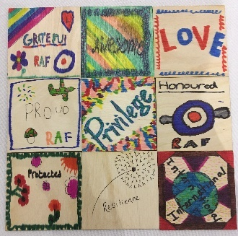   | OPSIWN 1: Creu teils mosaig  Beth ydych chi’n fwyaf balch ohono fel rhywun sy’n gysylltiedig â’r lluoedd arfog?  - Pob plentyn i dynnu llun ar sgwâr pren 3 x 3 modfedd yn dangos hyn ac ychwanegu un gair i’w grynhoi  - Pob plentyn i roi esboniad o’u dewis i’r hwylusydd - ac yna rhannu gyda’r grŵp ar eu bwrdd.  (Gellir defnyddio’r teils wedyn i greu collage / mosaig, gan ddefnyddio siâp amlinellol efallai. Er y gellir defnyddio teils cardfwrdd, mantais defnyddio teils pren yw eu bod yn fwy cadarn a gellir eu gludo. Os yw plentyn yn gwneud camgymeriad, gellir troi’r teils drosodd i gychwyn eto).  OPSIWN 2: Creu Breichledi Cyfeillgarwch  - Pob plentyn i ddewis eu mwclis i greu breichled, efallai ar gyfer Mis y Plentyn Milwrol neu ar gyfer rhywun arbennig.  - Gofynnwch i ffrind neu oedolyn helpu os oes angen help arnoch i glymu’r freichled ar y diwedd.  - Os yw’n anrheg, gallai’r plant ysgrifennu’r enw cyntaf ac adran y lluoedd arfog y mae eu rhiant / gwarcheidwad yn perthyn iddi.  DS. Gellir parhau â’r gweithgaredd hwn trwy gydol y gweithdy | Taflunydd / sgrin / gliniadur  Sgwariau pren  Pinnau ffelt ‘Sharpie’ lliwgar  Adnoddau i greu breichledi cyfeillgarwch - mwclis
20 munud | Grŵp cyfan | 2/ Croeso a chyflwyno'r cefndir a gweithgaredd torri’r garw | Croeso i’r grŵp cyfan  Cyflwyno’r ysgolion  Cyflwyniadau fesul bwrdd - enw, grŵp blwyddyn, cysylltiad â’r Lluoedd Arfog  Trosolwg o’r dydd a’r nodau / egluro’r diffiniad o ‘blentyn y lluoedd arfog’  Cwblhewch bingo 'Dod o hyd i Ffrind' | Taflunydd / sgrin / gliniadur
15 munud | Grwpiau bwrdd | 3/ Gwrando ar farn Plant y Lluoedd Arfog | OPSIWN 1: Cerdd fuddugol yng nghystadleuaeth NSI ‘A Soldier’s Call’  Cyflwyno’r gerdd. Ysgrifennwyd cerdd ‘A Soldier’s Call’ gan Evie-Sue, plentyn y Lluoedd Arfog sy’n byw yng ngogledd Cymru. Roedd y gerdd yn un o enillwyr cystadleuaeth Mis y Plentyn Milwrol, Never Such Innocence yn 2025. Darllenwch y gerdd ac yn eich grwpiau, trafodwch;  - Am beth mae’r gerdd yn sôn?  - Ydych chi wedi cael profiadau tebyg eich hun?  - Pa brofiadau cadarnhaol a negyddol i blant y Lluoedd Arfog mae’r gerdd hon yn ymdrin â nhw?  OPSIWN 2: Gwrando ar eraill  Gwyliwch ychydig o fideos byr ar wefan SSCE  SSCE Cymru :: Ffilm Plant y Lluoedd Arfog a thrafodwch / myfyriwch.  OPSIWN 3: The Dandelion Poem  Oedolion i ddarllen y gerdd am flodyn dant y llew The Dandelion Poem - llinell gan bob oedolyn o amgylch y dosbarth yn arbennig o bwerus. Disgyblion i drafod hyn - ydyn nhw’n cytuno â’r gerdd? | Taflunydd / sgrin / gliniadur  Llungopïau o’r gerdd A Soldier’s Call i ddyfynnu ohoni.  Mynediad i’r rhyngrwyd a seinyddion  Ffilmiau; SSCE Cymru :: Ffilm Plant y Lluoedd Arfog  Llungopïau o’r gerdd The Dandelion Poem i ddyfynnu ohoni.
30 munud | Grwpiau bwrdd | 4/ Manteision ac Anfanteision  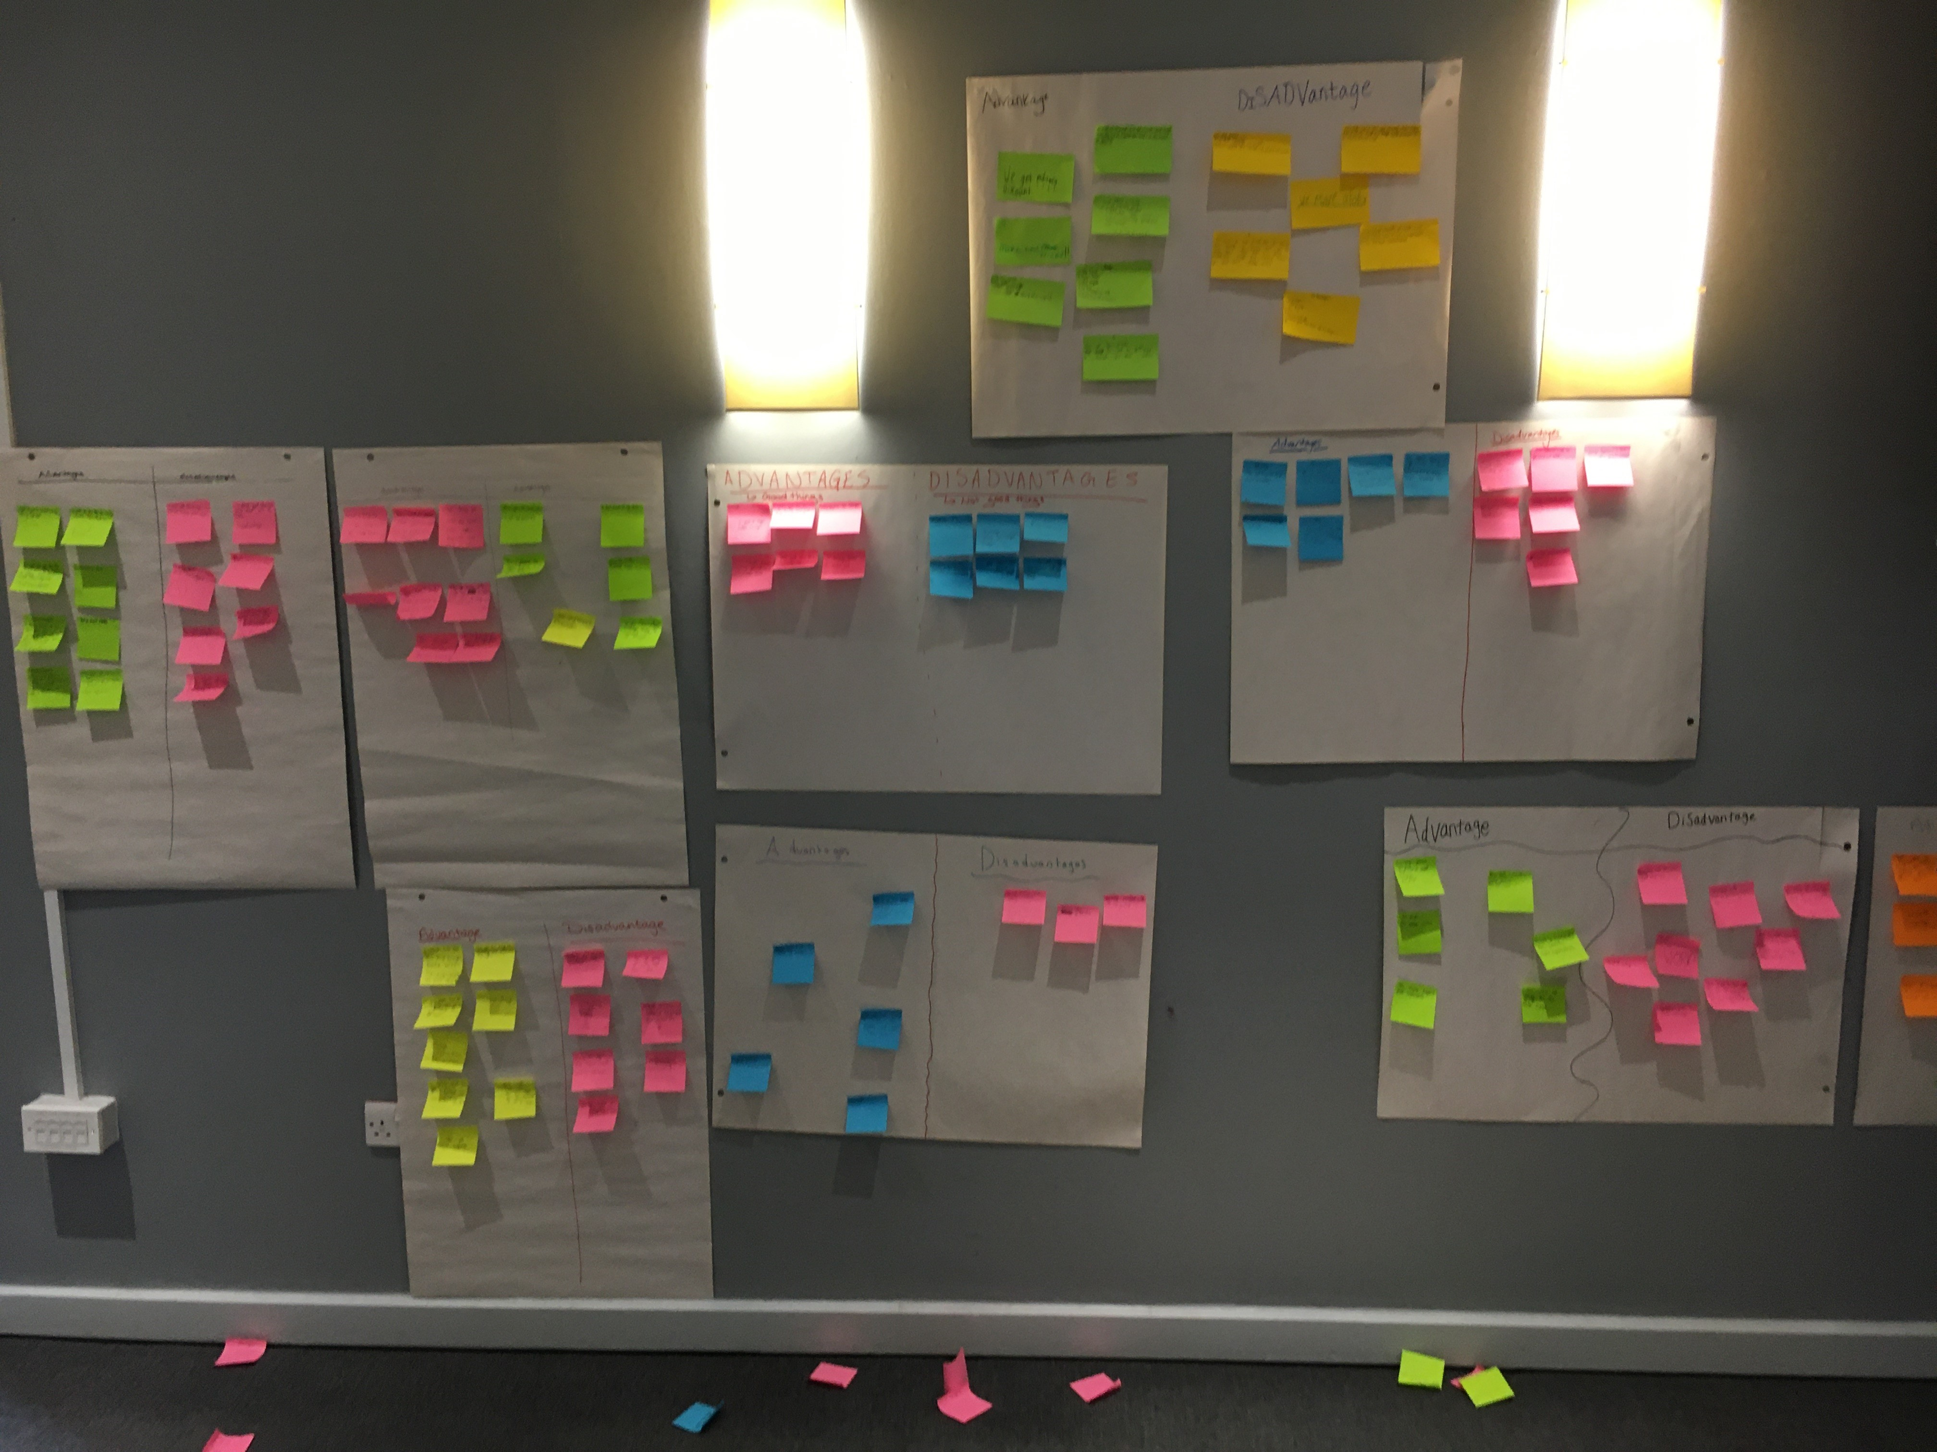 | DISGYBLION: Beth yw manteision ac anfanteision bod yn blentyn y Lluoedd Arfog?  Gweithgaredd 1:  Pleidleisiwch gyda'ch traed (gweithgaredd symud) sy'n gysylltiedig â manteision ac anfanteision.  Ym mha gangen o'r Lluoedd Arfog mae aelod o'ch teulu yn y Lluoedd Arfog? Y Llynges Frenhinol, y Fyddin, yr Awyrlu Brenhinol  Beth yw eich cysylltiad â'r Lluoedd Arfog? Gwasanaethu ar hyn o bryd , cyn-filwr, filwr wrth gefn.  Pa un o'r profiadau hyn rydych chi'n cael eu denu at fwyaf? 1. Gwahanu – 'weekending’, 2. Gwahanu – Taith Weithredol, 3. Gwahanu – Ymarfer corff / cyrsiau, 4. Symud i tŷ newydd/ysgol newydd, 5. Ôl-wasanaeth (Cofio, Cartref am byth, gofalwr ifanc/PTSD/Meddygol)  Pam? Beth yw/oedd manteision a heriau'r profiad hwn/hyn?  Gofynnwch i nifer dethol o plant y Lluoedd Arfog eu rhannu.  Oes unrhyw un arall sy'n gallu uniaethu â hyn?  Gweithgaredd 2:  Meddwl, paru, rhannu ar y byrddau  Papurau nodiadau gludiog o ddau liw gwahanol / pinnau ysgrifennu i gofnodi cymaint o fanteision ac anfanteision ag y gallwch.  Gyda chefnogaeth yr hwylusydd, pob bwrdd i ddewis y 3 mantais bwysicaf a’r 3 anfantais fwyaf arwyddocaol.  Glynwch y rhain ar ddarnau mawr o bapur i’w harddangos (ar y bwrdd) yn y tu blaen.  Trafodwch beth sy’n debyg / gwahanol rhwng y grwpiau.  Taflenni enghreifftiol ar gael ar gyfer hwyluswyr a/neu plant y Lluoedd Arfog os oes angen. Os gwnaethoch chi gwblhau'r gweithgaredd cyn, gallech fyfyrio ar y gweithgaredd 4 a 5.  OEDOLION: Beth yw manteision ac anfanteision cael Plant y Lluoedd Arfog yn eich ysgol?  Meddwl, paru, rhannu - papurau nodiadau gludiog o 2 wahanol liw i gofnodi | Nodiadau Gludiog Post-Its – 1 pecyn o bob lliw ar y bwrdd  Taflen manteision / anfanteision ar gyfer map meddwl  Papurau mawr siart droi ar wal wedi’i rannu’n ddau ar gyfer manteision ac anfanteision  Awgrymiadau i staff -  Enghreifftiau / Templed Cardiau Manteision  Enghreifftiau / Templed Cardiau Anfanteision  (enghreifftiau wedi’u cymryd o ddigwyddiadau Plant y Lluoedd Arfog blaenorol)
15 munud | Grwpiau bwrdd | 5/ Dathlu Llwyddiant | DISGYBLION: Beth mae’ch ysgol bresennol yn ei wneud yn dda, neu beth oedd eich ysgol flaenorol yn ei wneud yn dda, i ddathlu profiadau / bywydau plant y Lluoedd Arfog ac i’ch cefnogi chi fel plentyn y Lluoedd Arfog?  Trafodwch gyda phartner / grŵp bach ac yna rhannwch eich syniadau gyda’r bwrdd.  Hwylusydd i gofnodi ar ddarn mawr o bapur wedi’i rannu’n ddau ar gyfer dathlu / cefnogi. Eu gosod i fyny gyda ‘blu-tac’ i bawb eu gweld.  Ysgogi gwybodaeth bellach e.e. os yw’r plentyn yn sôn am glybiau i blant y Lluoedd Arfog, ceisiwch ddarganfod beth maent yn ei wneud yn y clybiau, pam maent yn eu hoffi ac ati. Os yw’r plentyn yn sôn am ddathliadau Mis y Plant Milwrol, ceisiwch ddarganfod beth mae eu hysgolion wedi’i wneud i ddathlu hyn.  OEDOLION: Beth yw’r rhwystrau yr ydych wedi’u hwynebu gyda’ch Plant y Lluoedd Arfog? Pam mae’r rhain yn rhwystrau? | Darnau mawr o bapur i ysgrifennu arnyn nhw a phinnau ysgrifennu  Darn mawr o bapur ar y wal wedi’i rannu’n ddau ar gyfer dathlu / cefnogi
30 - 60 munud yn seiliedig ar y gweithgareddau a gynhwysir | Grwpiau bwrdd | 6/ Nodi a  Goresgyn heriau  (Os ydych yn fyr o amser, gellir hepgor y gweithgaredd hwn a’i drafod fel rhan o’r gweithgaredd nesaf) | DISGYBLION: Beth yw’r prif rwystrau / heriau ar gyfer Plant y Lluoedd Arfog yn yr ysgol?  Rhestrwch y rhain ar nodiadau gludiog / crëwch fap meddwl - nodwch fanylion unrhyw rwystrau a heriau. Gall plant y Lluoedd Arfog gysylltu’r rhain â’r gweithgaredd blaenorol ar anfanteision. Arddangoswch ar fwrdd canolog. Efallai y bydd yn ddefnyddiol i chi ddefnyddio pinnau ysgrifennu gwahanol liwiau ar gyfer pob rhwystr / her (10 munud).  Yna bydd gwahanol broblem / her yn cael ei neilltuo i bob grŵp bwrdd:  Beth allai ysgolion ei wneud i helpu i oresgyn y rhwystr / her hon?  - Darn mawr o bapur i bob bwrdd. Y plant i gofnodi eu holl syniadau ar ffurf diagram gwe pry cop (10 munud)  - Cylchdrowch o amgylch y byrddau ychydig o weithiau fel y gall eraill ychwanegu syniadau / datrysiadau ychwanegol (10 munud)  GWEITHGAREDDAU YCHWANEGOL  Efallai yr hoffech gynnwys gweithgareddau ychwanegol yma i annog Plant y Lluoedd Arfog i greu deunyddiau / adnoddau i helpu i oresgyn y rhwystrau / heriau a nodwyd. Gellid cysylltu’r rhain â rhwystrau / heriau cyffredin e.e.  - Diffyg dealltwriaeth  - Gwahanu  - Symud, ymgartrefu ac am byth  Neu rwystrau / heriau a nodwyd yn gynharach.  OPSIWN 1: Darluniau Empathi Mawr  Gellir defnyddio Darluniau Empathi Mawr i archwilio themâu emosiynol / teimladau craidd tanategol trwy ddarlunio. Mae mwy o wybodaeth ar gael yma.  Arddangoswch enghreifftiau o ddarluniau empathi mawr ar y bwrdd. Esboniwch beth yw darlun empathi mawr gan gysylltu â’r darlun(iau) enghreifftiol a sôn sut efallai oedd y sawl a greodd y darlun yma yn teimlo. (Mae’n fuddiol cael hwylusydd sydd â phrofiad eu hunain i siarad am eu darlun empathi mawr yma neu sut maent yn meddwl y gallai plentyn y Lluoedd Arfog deimlo ar yr adegau hyn).  Mae Plant y Lluoedd Arfog unigol yn creu eu darlun empathi mawr eu hunain (neu’n dyfynnu’r enghreifftiau a ddarparwyd) yn seiliedig ar her allweddol y maent wedi’i hwynebu fel Plentyn y Lluoedd Arfog e.e.  Gwahaniad - penwythnosau, cyfnod gwasanaeth, ymarfer, oddi wrth deulu / ffrindiau  Symud, ymgartrefu ac am byth - yr anhysbys, cartref newydd, ysgol, lleoliad, ffrindiau, pryd fydd yn digwydd  Cyn-filwyr - beth yw cyn-filwyr, ‘bod yn gysylltiedig â’r lluoedd arfog, sut mae’n gwneud i chi deimlo, PTSD  OPSIWN 2: Gwasanaeth  Cynlluniwch Wasanaeth ar gyfer ysgolion i esbonio sut fywyd sydd gan Blentyn y Lluoedd Arfog. Gallai’r gwasanaeth hwn helpu i fynd i’r afael â diffyg dealltwriaeth yn ogystal â chwmpasu heriau megis gwahaniad, symud ac ati.  Gallech ystyried defnyddio cynnwys o Offeryn 11 SSCE Cymru. TEMPLED: Cyflwyniad am brofiad plant y Lluoedd Arfog  OPSIWN 3: Fideo  Recordiwch glipiau fideo o Blant y Lluoedd Arfog yn myfyrio ar fywyd fel Plentyn y Lluoedd Arfog. Gellid myfyrio ar yr holl weithgareddau blaenorol e.e. manteision ac anfanteision, llwyddiannau yn yr ysgol, rhwystrau a heriau.  OEDOLION: Cwestiynau i’w trafod:  Sut mae arweinwyr ysgolion yn defnyddio’r Pecyn Cymorth Thriving Lives i adolygu’r ddarpariaeth i Blant y Lluoedd Arfog?  A yw’r rhwystrau’n cael eu nodi ac a oes cymorth yn cael ei addasu i’w goresgyn? Beth sy’n gweithio?: | Nodiadau gludiog  Darn mawr o bapur canolog  Darnau mawr o bapur a phinnau ysgrifennu  Pinnau ysgrifennu gwahanol liwiau ar gyfer pob bwrdd  Enghraifft o Ddarluniau Empathi Mawr  Taflenni mawr o bapur  Pinnau ysgrifennu o wahanol liwiau
20-30 munud | Grwpiau Ysgol | 7/ Gwella’r ddarpariaeth  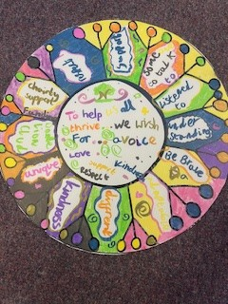  DS Gallai disgyblion hŷn greu addewid ar gyfer eraill megis y Cyngor, y Weinyddiaeth Amddiffyn a Llywodraeth Cymru (neu gyfuniad o’r tri!)  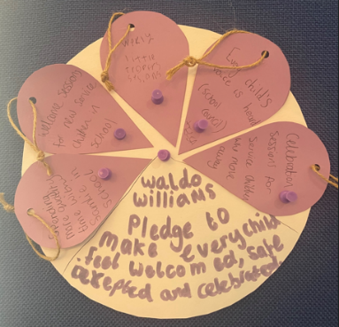 | Creu addewid grŵp (neu ysgol)  Aelod o staff pob grŵp i arwain trafodaeth gyda’i grŵp o Ddisgyblion y Lluoedd Arfog ar yr hyn a ddysgwyd o’r gweithdy cyfan.  Ystyriwch y cwestiynau canlynol:  - Sut all ein hysgol gefnogi Plant y Lluoedd Arfog hyd yn oed yn fwy pan fyddant wedi’u gwahanu oddi wrth eu rhieni?  - Sut all ein hysgol gefnogi Plant y Lluoedd Arfog sy’n symud i’r ysgol neu’n gadael yr ysgol hyd yn oed yn fwy nag y mae’n ei wneud nawr?  - Sut all ein hysgol sicrhau bod hunaniaeth unigryw Plant y Lluoedd Arfog yn cael ei chydnabod a’i dathlu?  - Unrhyw beth arall y credwch y dylai ein hysgol ei wneud i gefnogi Plant y Lluoedd Arfog?  O’r drafodaeth hon, crëwch addewid grŵp (neu ysgol). Ysgrifennwch eich addewid. Cofnodwch ar wahân syniadau ar sut i gyflawni’r addewid.  Gallai hwn gael ei gyflwyno mewn gwahanol ffyrdd e.e.  - Dant y Llew (addewid yn y canol, syniadau ar gyfer cyflawni addewid a phetalau  - Dwylo mawr  - Coeden a dail  - Tarian  - Sgrôl / Siarter  Gweithio ar y cyd i ychwanegu gorffeniadau / sgribladau / addurniadau gan ddefnyddio lliwiau llachar, dyluniadau a symbolau i gynrychioli hunaniaeth y grŵp.  Enghraifft o Addewid Ysgol (cynradd)  Enghraifft o Addewid Ysgol (uwchradd) | Templed dant y llew correx / cardfwrdd gwyn i bob ysgol / pinnau lliwio / pinnau ysgrifennu
10 munud | Pawb gyda’i gilydd | 8/ Sesiwn Lawn / Myfyrio | OPSIWN 1:  Atebwch un o gwestiynau mawr y gweithdy:  ‘A ddylai ysgolion drin Plant y Lluoedd Arfog yn wahanol i ddisgyblion eraill?’  OPSIWN 2:  Cwblhewch fersiwn o 'Hoffwn i fy athro/athrawes wybod.'  Rwy'n dymuno bod fy... (enghreifftiau isod) yn gwybod ...  (rhowch athro, ffrind, goruchwyliwr cinio, Mam, Dad ac ati)  Gellid cwblhau hyn yn syml e.e. ar nodyn post-it neu mewn ffordd fwy creadigol e.e. bauble, tag bagiau, cerdyn post, ffon ddymuniadau.  OPSIWN 3:  Os nad yw wedi cael ei gwblhau’n flaenorol, gellid gwneud hyn rŵan.  Cais i’n pennaeth neu’r Cyngor  Aelodau o staff ysgolion i arwain trafodaeth am y gwersi allweddol a ddysgwyd heddiw. Yna gwahoddir pob plentyn i nodi 1 neu 2 o bethau yr hoffent eu gweld yn digwydd o ganlyniad i’r digwyddiad heddiw. Ysgrifennu’r rhain mewn llythyr byrrach ar gerdyn post gyda darluniau perthnasol.  Dylid casglu’r cardiau post er mwyn eu rhoi i mewn yn ‘Addewid’ yr ALl.  Templed cerdyn post  Ffurflen adborth – fel y dymunir  GWEITHGAREDDAU YCHWANEGOL  Efallai y bydd cwestiynau mawr eraill yn codi yn ystod y digwyddiad. Efallai yr hoffech gynnwys y rhain yma. | Meicroffon symudol  e.e. bauble, tag bagiau, cerdyn post, ffon ddymuniadau.  Templed cerdyn post  Ffurflen adborth disgyblion  Gwobr addas / darn arian

Addewid Plant y Lluoedd Arfog – canllawiau i Awdurdodau Lleol

Cyfle i unrhyw Awdurdod Lleol yn dilyn digwyddiad ‘llais’ Plant y Lluoedd Arfog yw gallu creu Addewid neu Lw y bydd yr Awdurdod a’i ysgolion yn ymgymryd ag o ac yn ei hysbysebu. Trwy wneud hynny, byddant i gyd yn arddangos eu hymrwymiad i ddyletswydd sylw dyladwy yng Nghyfamod y Lluoedd Arfog (2022). Mae enghreifftiau gan Sir Benfro (2025), Pen-y-bont ar Ogwr (2026) and Castell-nedd Port Talbot (2026) Gynghorau Swydd Rhydychen (2020) a Sir Rutland (2022) wedi’u cynnwys yn yr adnoddau sy’n dod gyda’r cynllun hwn. Mae’r ddwy hefyd wedi’u cyhoeddi ar wefannau’r Cynghorau hyn. Ar adeg ysgrifennu’r ddogfen hon, mae Cyngor Gogledd Swydd Efrog yn nesáu at gyhoeddi ei fersiwn.

Beth ddylai Addewid gynnwys?

Argymhellir y dylid cadw’r ddogfen yn fyr, ond mae’n cynnwys yr adrannau canlynol:
- Cyd-destun byr (e.e. sut ddaeth yr Addewid / pa sefydliadau milwrol sydd yn yr ardal leol, ac ati)
- Crynodeb o Gyfamod y Lluoedd Arfog a beth yw ei ddyletswydd gyfreithiol
- Crynodeb o’r pethau mae plant y Lluoedd Arfog yn dweud a fyddai’n eu helpu yn yr ysgol (dylai’r rhain darddu o ddigwyddiadau Llais)
- Beth fydd ysgolion a lleoliadau yn anelu at eu gwneud i liniaru anfantais i unrhyw blant y Lluoedd Arfog ar eu cofrestrau
- Mae’r Awdurdod Lleol yn ymrwymo i’w wneud, yn enwedig ar lefel polisi, i liniaru anfantais. Mae cael uwch swyddog i’w ‘gymeradwyo’ yn allweddol.

Mae templed i’w addasu wedi’i gynnwys yn yr adnoddau cysylltiedig.

